**BRAT maso a masné delikatesy**

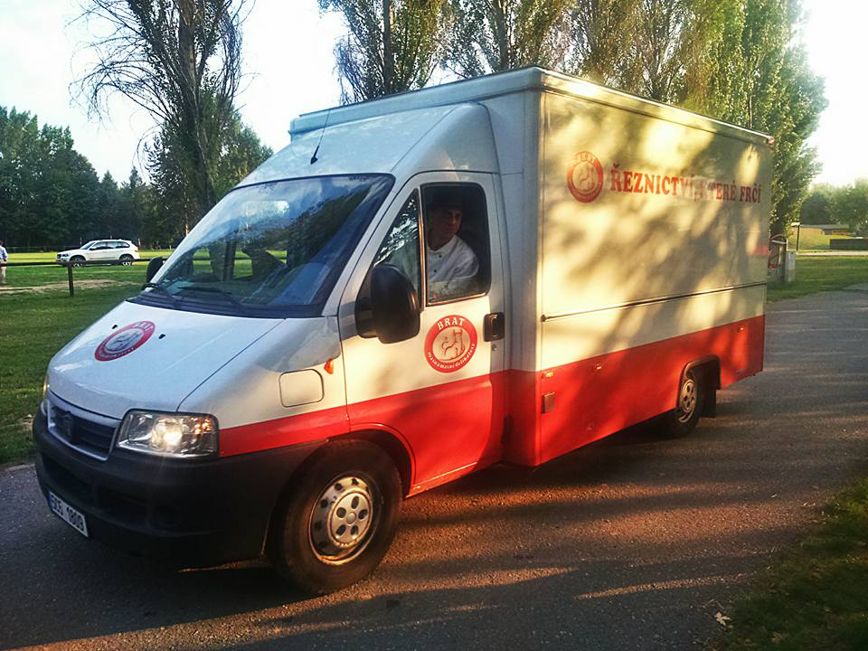Čerstvé vepřové a hovězí maso.

Lahůdková uzenina, sezónní speciality.

**Kde nás najdete?** Na našich pravidelných trasách, farmářských trzích a gastro akcích.

**Kdy jezdíme do Vaší obce?** Rozpis tras naleznete na místní vývěsce OÚ (případně na zastávce MHD).

***Více info na tel. 774 409 503***

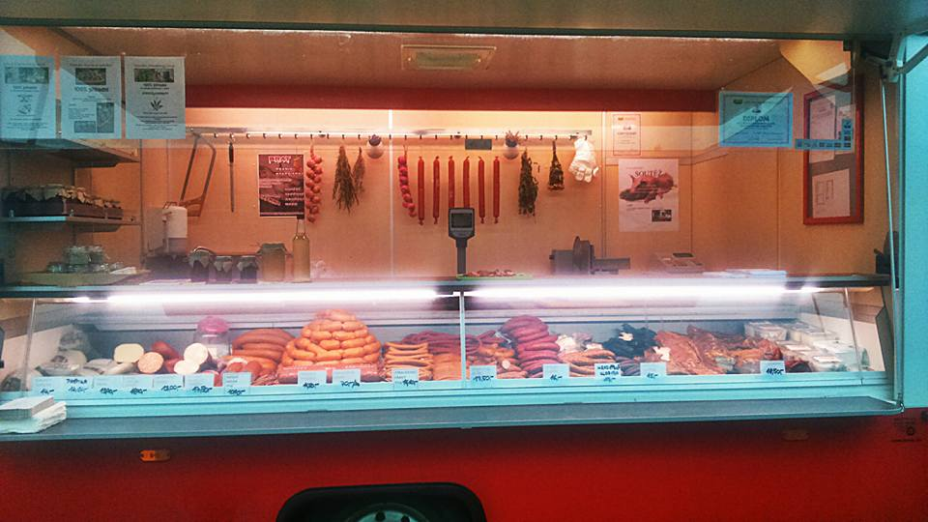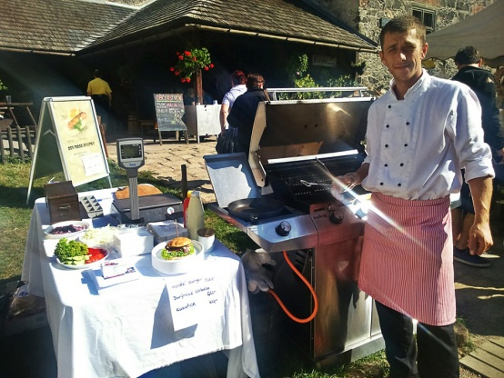

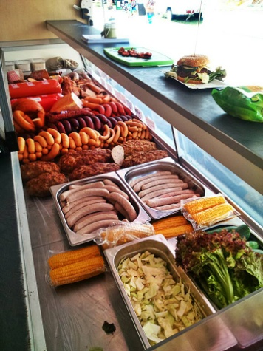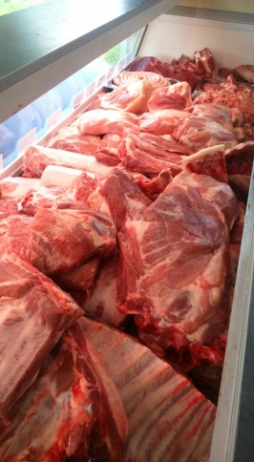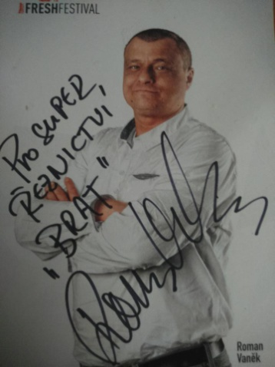

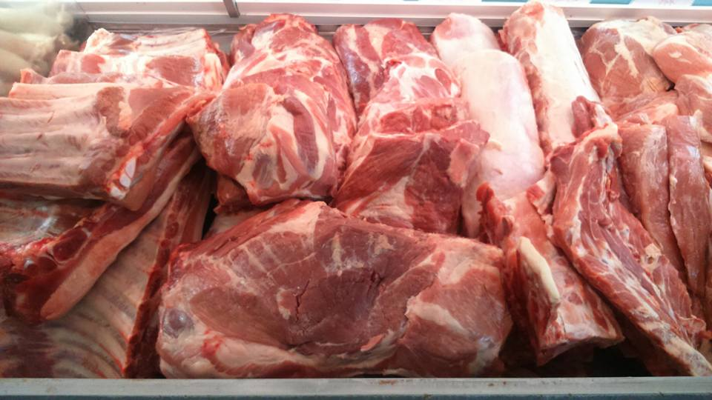 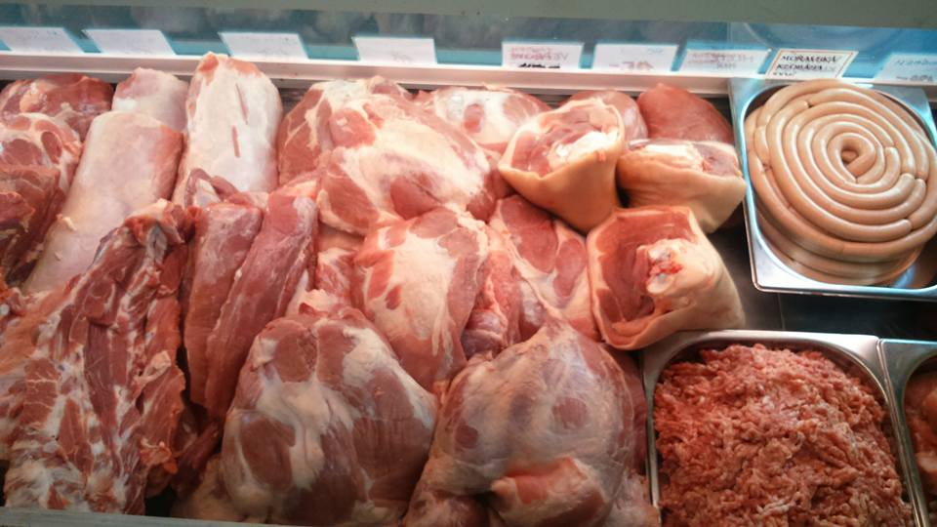

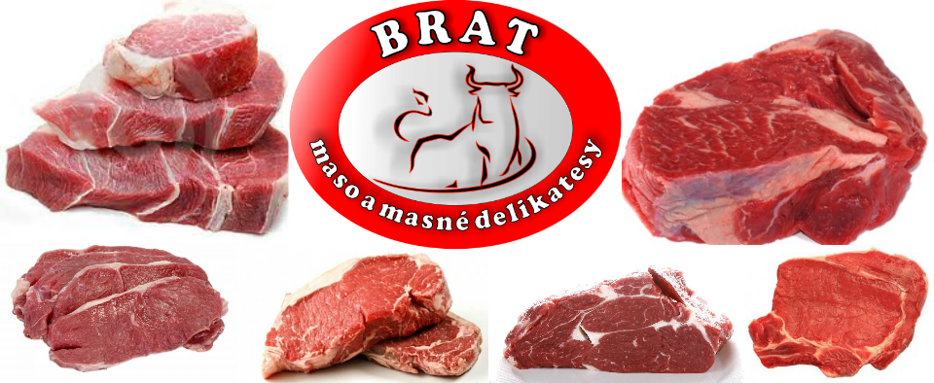

**STŘEDA ODPOLEDNE**

***Časy jsou orientační, čekejte na zvukové znamení.***

***Pro více informací volejte 774 409 503 nebo 777 697 631.***

1. **14:00** hod **STARÉ ČÍVICE**, u optiky
2. **14:30** hod **BARCHOV**, u hostince
3. **14:45** hod **JEZBOŘICE**, u obchodu
4. **15:00** hod **JENÍKOVICE**, zastávka
5. **15:20** hod **ROZHOVICE**, zastávka
6. **15:35** hod **ČEPÍ**, u obchodu
7. **15:55** hod **DŘENICE**, u obchodu
8. **16:10** hod **TŘIBŘICHY**, u OÚ
9. **16:30** hod **MEDLEŠICE**, zastávka